TALLER 2

CABLES Y MÁS CABLES
(SEÑALES Y ALIMENTACIÓN)

*** Reconoce a que parte del computador corresponde cada cable:
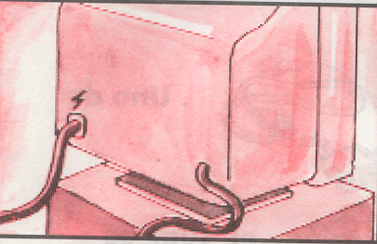

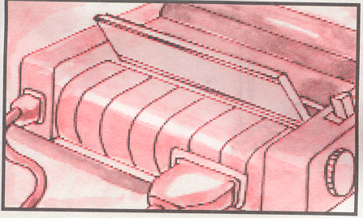
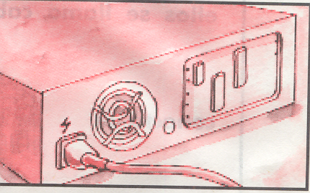
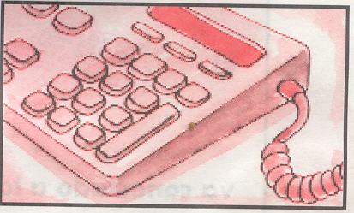
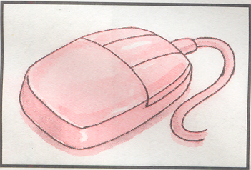
*** LEE Y COMPRENDE

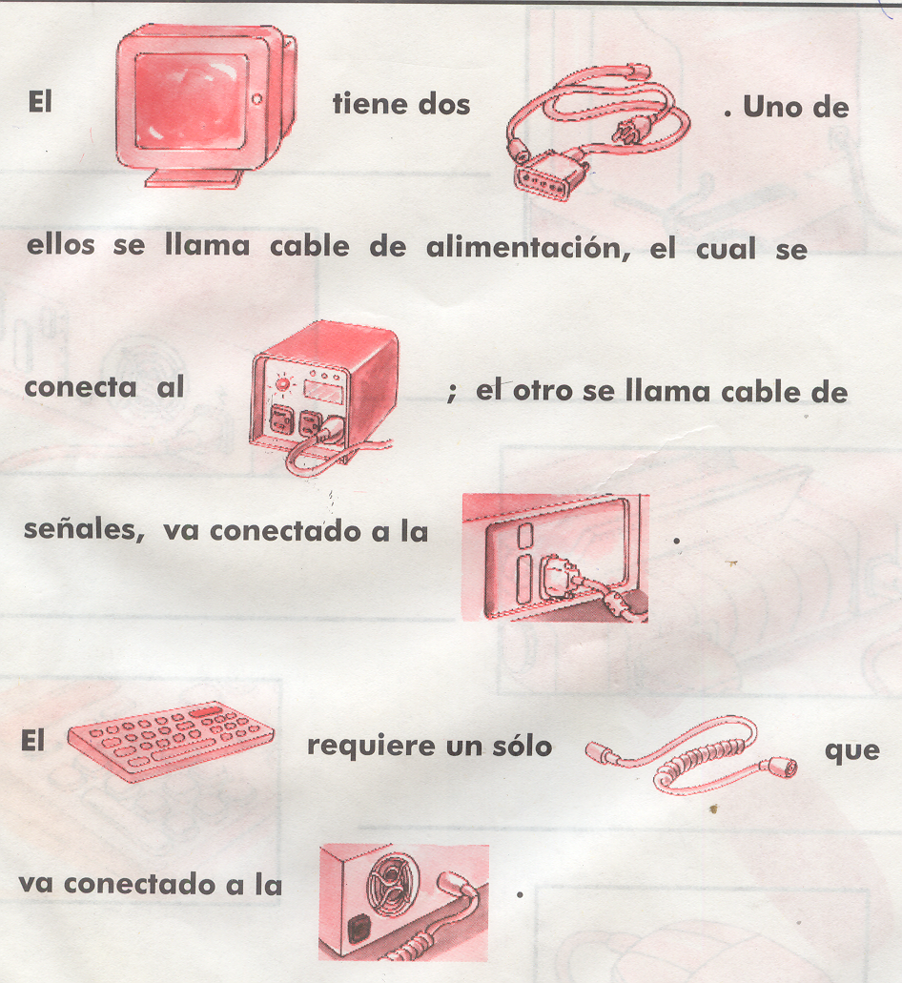
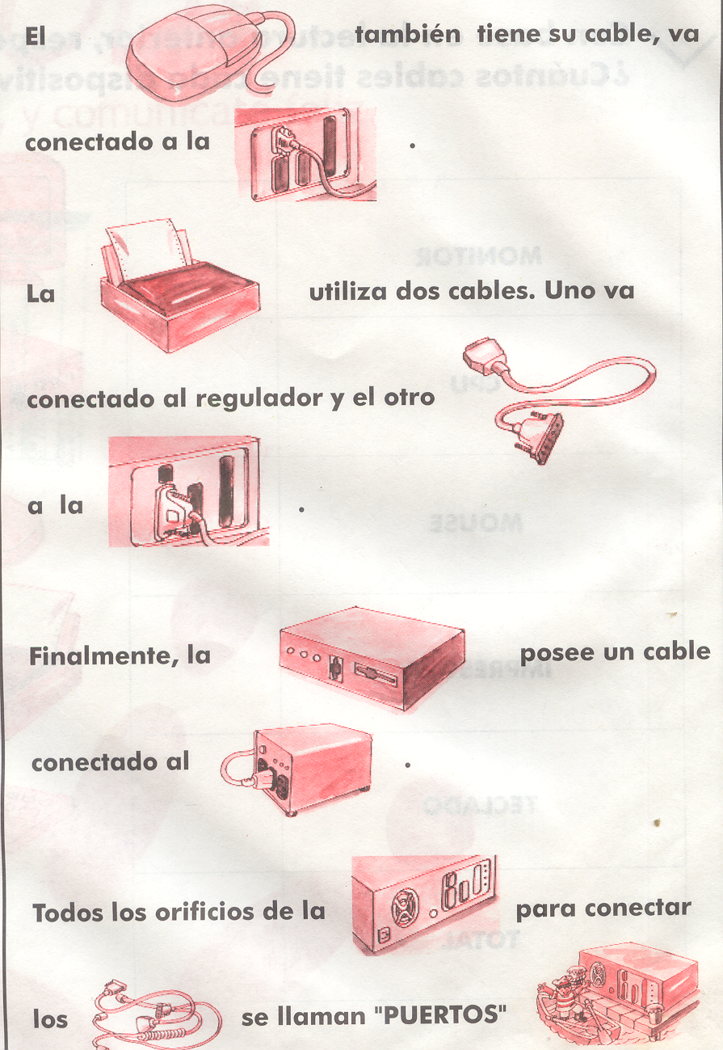
*** CON BASE A LA LECTURA ANTERIOR, RESPONDE: ¿Cuántos cables tiene cada dispositivo?- clasifícalos (señal-alimentación)

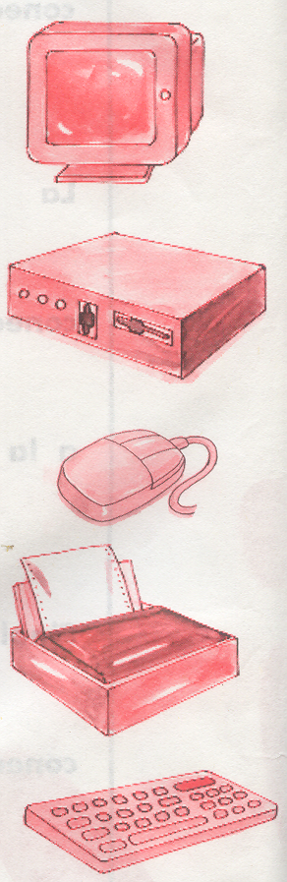

¿Para qué sirve el teclado?
___________________________________________________________________________________________________________________________________________________________________________________________________________________________________________________________________________________

¿Con qué frecuencia lo utilizas?
____________________________________________________________________________________________________________________________________________________________________________________________

